Termo de Transferência de Direitos Autorais

Perfil antropométrico e performance aeróbia e anaeróbia em jovens jogadores de futebol

Declaro que, em caso de aceitação do artigo pela Revista Brasileira de Ciência e Movimento, concordo com que os direitos autorais a ele referentes se tornarão propriedade exclusiva da (UCB/CELAFISCS), vedada qualquer reprodução, total ou parcial, em qualquer outra parte ou meio de divulgação, impressa ou eletrônica, sem que a prévia e necessária autorização seja solicitada e, se obtida, fazendo-se constar o competente agradecimento à RBCM.
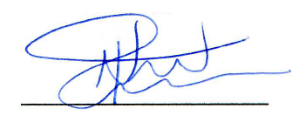
Paulo Cesar do Nascimento
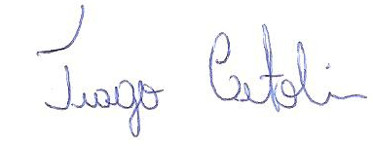
Tiago Cetolin
Anderson Santiago Teixeira
Luiz Guilherme Antonacci Guglielmo

Florianópolis, 11 de novembro de 2013.

